附件1：
阳新县第一中学（老校区）课桌椅采购项目

采购人：阳新县第一中学
联系人：曹晓晖
联系电话：13807239011
地址：阳新县
采购预算：36万元（阳财采计备〔2020〕A37号）

- 供应商资格要求
（一）应具备《政府采购法》第二十二条第一款规定的条件。
（二）未被列入“信用中国网”失信被执行人、重大税收违法案件当事人名单；“中国政府采购网”政府采购严重违法失信行为记录名单。

- 采购内容：
序号 | 类别 | 数量 | 要求/备注
1 | 学生课桌椅 | 1800套 | 核心产品

三、采购货物技术规格、参数及要求
货物名称 | 规格 | 主要技术参数和技术指标
升降课桌 | 升降式钢木结构：长*宽*高  620*450*760mm | 桌面板 | - ≧18mm厚优质橡木齿接板，四角无菱角，前带笔槽，确保桌面平滑圆润无飞边，板材含水率小于10﹪，光洁平滑；  - 表面光洁，无裂缝，无毛刺，无锐边，连接牢固、安全；  - 外表面和内表面以及手指可触及的隐蔽处，均不得有锐利的棱角、毛刺以及小五金部件露出的锐利尖锐。
升降课桌 | 升降式钢木结构：长*宽*高  620*450*760mm | 桌铁架 | - 桌腿和凳腿均采用≧20㎜×50㎜×1.2mm的椭圆形钢管，桌子为双柱单层升降式；  - 桌斗尺寸为：斗长490㎜×斗深320mm×斗高170㎜×斗厚0.9㎜，桌脚套采用优质原生塑料注塑成型。  3、桌升降侧板：总高310mm，上宽320mm、下宽200mm,书斗;正前抽屉边口卷成圆筒形边，与钢架连接处下方前后有半圆弧处理，起到安全保护作用，并有两列高度调节孔，两列为9.0mm中距，其中一列孔离边缘60mm，30mm一档，共7个调节孔，五档调节可升降范围630㎜-780mm。整个升降侧板为一次冲压拉伸成型（外型尺寸±2mm），无菱角，起到保护不被刮伤作用。升降侧板采用1.2mm的冷轧钢板,一次冲压成型。两列孔柱子处带凸型加强筋,两侧配优质塑料挂钩, 四周须有加强筋使整块侧板牢固美观。
升降凳 | 规格：长*宽*高360*260*420mm | 凳面板 | 1、≧18mm厚优质橡木齿接板，四角无菱角，确保凳面平滑圆润无飞边，光洁平滑；
升降凳 | 规格：长*宽*高360*260*420mm | 凳铁架 | 2、采用20×50×1.2mm优扁圆管，双柱升降侧板1.0mm厚，上宽210mm，总高180mm；（所有尺寸可正偏差2mm）；
升降凳 | 规格：长*宽*高360*260*420mm | 工艺 | - 钢材表面经打砂、除油、除锈、抛丸处理，静电喷塑高温固化处理，漆膜厚度≥0.06；焊接采用二氧化碳保护焊，满焊、无焊渣、焊点美观,焊线打磨平整、焊接牢固、不脱焊；紧固螺丝采用国标镀锌螺丝、防退螺帽（带防护帽）；  - 配有自锁止橡胶防滑软脚套；钢材油漆为灰色。
采购数量 |  |  | 1800套

为了满足设备整体使用和功能要求，整个采购项目使用设备及材料包含但不限于本章节内容，其它辅材需要由供应商自行选型和补充来达到技术要求和功能要求。因供应商在竞标过程中任何漏报或错报造成项目实施过程中无法达到技术要求和功能要求所增加费用由供应商自行承担。同时采购人根据现场情况临时增加的费用也应由供应商自行考虑在报价中。

课桌椅式样参考图：
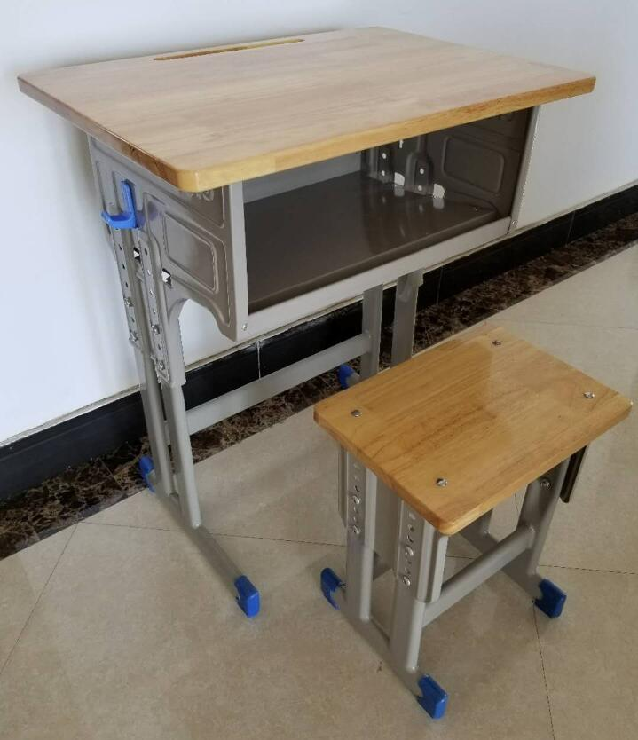
注：该图片来源于学校，仅供参考，详细要求以招标参数要求为准。
四、商务要求

（一）货物技术标准
投标产品按下列国家或行业标准和规范的相关要求响应：
GB28007-2011《儿童家具通用技术条件标准》
GB18584-2001《室内装饰装修材料木家具中有害物质限量》
GB18581-2009《室内装饰装修材料人造板及其制品中甲醛释放限量》
GB18583-2008《室内装饰装修材料胶粘剂中有害物质限量》

（二）技术要求
提供课桌椅依据GB/T4071-2010《室内装饰装修材料人造板及其制品中甲醛释放限量》标准等经国家权威部门检测机构出具的检测报告 (有效期为2018年1月1日至招标公告发布日，复印件加盖生产厂家公章)。
（三）投标样品
3.1投标人必须在递交投标文件时一并递交投标样品，逾期送到的投标样品不予接收。
3.2投标样品包括：符合参数要求且功能完整的中小学生课桌、凳子等每个品种各一件。
3.3样品上需注生产厂家的信息。
3.4所有投标人在计算投标报价时，应考虑投标样品所需的费用开支。中标公告发布后，中标供应商的投标样品将被封存，作为供货、验收的依据，不予退还。

（四）产品的安装与调试
投标人负责所有产品的运输、安装与调试。

（五）售后服务
5.1货物保修期不少于二年，且保修期内非人为有意损坏实行包修、包换，时间自货物最终验收合格并交付使用之日起计算。在保修期内，如货物发生非人为的质量问题，投标人的售后服务点保证在30分钟之内给予响应，3小时内赶到现场修理、更换部件，费用由投标人负责。
5.2在合同货物保修期满后，投标人保证继续为采购人提供货物的维修服务，投标人须以不高于市场零售价格的配件价格向采购人提供零备件。

六、其他要求
6.1投标人应保证所提供的货物是全新的、未使用过的，并符合国家有关质量标准及规范；
6.2所有产品均要求提供厂家标准售后服务，提供详细的售后服务和质量承诺书。
6.3投标人应在投标文件中标明所提供货物的产地、品牌、生产厂家、规格及型号。
6.4投标人应在投标报价中标明所有货物的单价及总价。

七、验收
7.1抽样检测
中标单位在交货时，须各多提供2~3套课桌椅，甲方会随机抽取一部分样品送至甲方指定的国家检测机构进行检测；抽检的货物做为验收的依据，不予退还。
7.2验收材料审核
项目完工后，中标方需提供（包含但不限于）：验收申请函、中标通知书（复印件）、合同（复印件）、到货签收单、施工记录、安装调试合格确认书、投标时的所有证书和检测报告、产品合格证（每样产品一份）、说明书（每样产品一份）、培训记录、售后承诺函等竣工文件汇编。
7.3现场验收
对招投标文件中其他参数由甲乙双方组织有关部门、专家进行现场操作验收，如任一项功能、参数或品牌型号与投标文件响应的不符，则该项目不合格。
第一次验收不合格，中标方可申请第二次验收，如果仍然不合格，甲方有权拒绝再次验收，一切损失由中标方承担。抽检货物送检的物流费、检验费及其它验收费用由乙方承担，费用计入报价。

八、付款方式
设备安装调试验收合格后首期支付合同金额的95％，如无质量问题第二年付剩余5%。

九、供货期及供货地点
9.1本次项目供货周期为签订合同之日起20日历天。
9.2本次供货地点为阳新县第一中学老校区。

十、确定成交供应商
根据符合采购需求、质量和服务相等且报价最低的原则确定成交候选供应商。

附件2：
供应商报名表

项目编号：
项目名称：
供应商名称（盖章）
联系人姓名
联系人电话（办公电话和手机）
联系人邮箱
供应商提供的报名资料 | 1.法人或者其他组织的营业执照等证明文件，如供应商是自然人的提供身份证明材料。
供应商提供的报名资料 | 2.财务状况报告，依法缴纳税收和社会保障资金的相关材料。
供应商提供的报名资料 | 3.具备履行合同所必需的设备和专业技术能力的证明材料。
供应商提供的报名资料 | 4.参加政府采购活动前3年内在经营活动中没有重大违法记录的书面声明。
供应商提供的报名资料 | 5.具备法律、行政法规规定的其他条件的证明材料。
供应商提供的报名资料 | 6.未被列入“信用中国”失信被执行人、重大税收违法案件当事人名单、“中国政府采购网”政府采购严重违法失信行为记录名单的网页打印件。
注意事项：
1.供应商必须严格按照公告的内容和要求，完整递交有关资料，逾期递交的将予以拒收。
2.★供应商所递交的资料（全部盖有单位公章）必须为一般常用电脑办公软件能够读取的清晰、易于辨识的彩色电子扫描件、照片（相关证书和证明材料的原件）,并对其他递交资料内容的真实性、有效性及完整性负责，如提供文件资料有错漏、模糊不清、复印件的电子扫描件、照片、无法读取识别或弄虚作假等，一律属于无效文件。
3.须在邮件（附件文件名注明公司全称）注明公司全称、项目名称及项目编号（不注明我单位将拒收报名邮件）。

